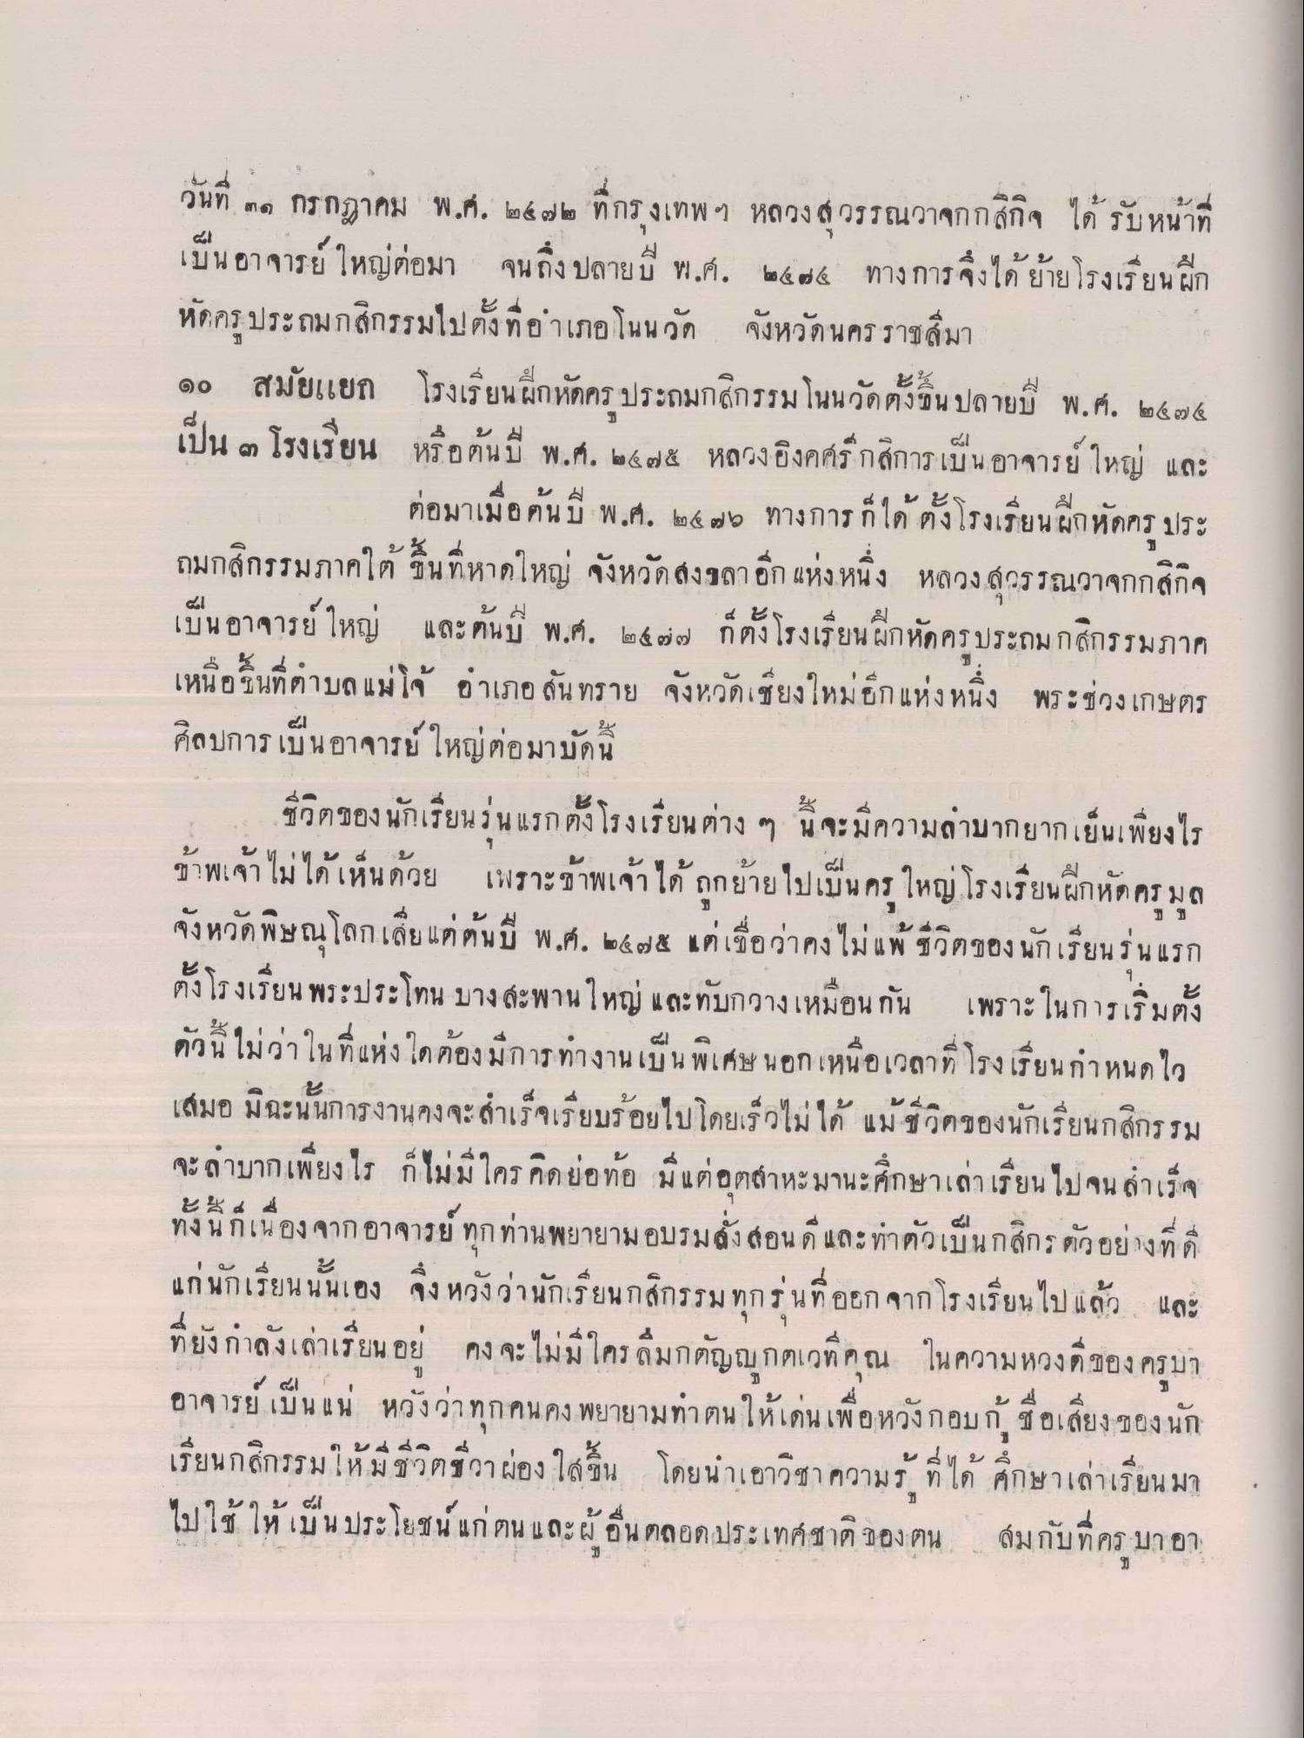
วันที่ ๓๑ กรกฎาคม พ.ศ. ๒๕๗๒ ที่กรุงเทพฯ หลวงสุวรรณวาจกกสิกิจ ได้ รับหน้าที่ เป็นอาจารย์ใหญ่ต่อมา จนถึงปลายปี พ.ศ. ๒๕๒๕ ทางการจึงได้ย้ายโรงเรียนฝึก หัดครูประถมกสิกรรมไปตั้งที่อําเภอโนนวัด จังหวัดนครราชสีมา ๑๐ สมัยแยก โรงเรียนฝึกหัดครู ประถมกสิกรรม โนนวัดตั้งในปลายปี พ.ศ. ๒๕๒๕ เป็น ๓ โรงเรียน หรือต้นปี พ.ศ. ๒๕๗๕ หลวงยิ่งคศรกสิการเป็นอาจารย์ใหญ่ และ
ต่อมาเมื่อต้นปี พ.ศ. ๒๕๒๖ ทางการก็ได้ตั้งโรงเรียนฝึกหัดครู ประ ถมกสิกรรมภาคใต้ ขึ้นที่หาดใหญ่ จังหวัดสงขลา อีกแห่งหนึ่ง หลวงสุวรรณวาจกกสิกิจ เป็นอาจารย์ใหญ่ และต้นปี พ.ศ. ๒๕๒๗ ที่ตั้งโรงเรียนฝึกหัดครูประถมกสิกรรมภาค เหนือขึ้นที่ตําบลแม่โจ้ อําเภอสันทราย จังหวัดเชียงใหม่อีกแห่งหนึ่ง พระช่วงเกษตร ศิลปการเป็นอาจารย์ใหญ่ต่อมาบัดนี้
ชีวิตของนักเรียนรุ่นแรกตั้งโรงเรียนต่าง ๆ นี้จะมีความลําบากยากเป็นเพียงไร ข้าพเจ้าไม่ได้เห็นด้วย เพราะข้าพเจ้าได้ ถูกย้ายไปเป็นครู ใหญ่โรงเรียนฝึกหัดครูมูล จังหวัดพิษณุโลกเลี่ยแต่ต้นปี พ.ศ. ๒๕๒๕ แต่เชื่อว่าคงไม่แพ้ ชีวิตของนักเรียนรุ่นแรก ตั้งโรงเรียนพระประโทน บางสะพานใหญ่ และทับกวางเหมือนกัน เพราะในการเริ่มตั้ง ตัวนี้ ไม่ว่าในที่แห่งใดต้องมีการทางานเป็นพิเศษ นอกเหนือเวลาที่โรงเรียนกําหนดไว้ เสมอ มิฉะนั้นการงานองจะสําเร็จเรียบร้อยไปโดยเร็วไม่ได้ แม้ชีวิตของนักเรียนกสิกรรม จะถาบากเพียงไร ก็ไม่มีใคร คิดย่อท้อ มีแต่อุตสาหะมานะศึกษาเล่าเรียน ไปจนสําเร็จ ทั้งนี้เนื่องจากอาจารย์ ทุกท่านพยายาม อบรมสั่งสอน ที่และทําตัวเป็นกสิกร ตัวอย่างที่ดี แก่นักเรียนนั้นเอง จึงหวังว่านักเรียนกสิกรรม ทุกรุ่นที่ออกจากโรงเรียนไปแล้ว และ ที่ยังกําลังเล่าเรียน อยู่ คงจะไม่มีใคร ผมกตัญญูกตเวที่คุณ ในความหวงของ ครูบา อาจารย์ เป็นแน่ หวังว่าทุกคน คง พยายามทําตนให้เป็นเพื่อหวังกอบกู้ ชื่อเสียง ของนัก เรียนกสิกรรมให้มีชีวิตชีวา ผ่องใสขึ้น โดยนําเอาวิชา ความรู้ที่ได้ ศึกษาเล่าเรียนมา ไปใช้ให้เป็นประโยชน์ แก่ตน และผู้อื่น ตลอด ประเทศชาติ ของตน สมกับที่ครูบา อา
CAI

